Welternährung neu denken.
Foto: Jiroe/unsplash
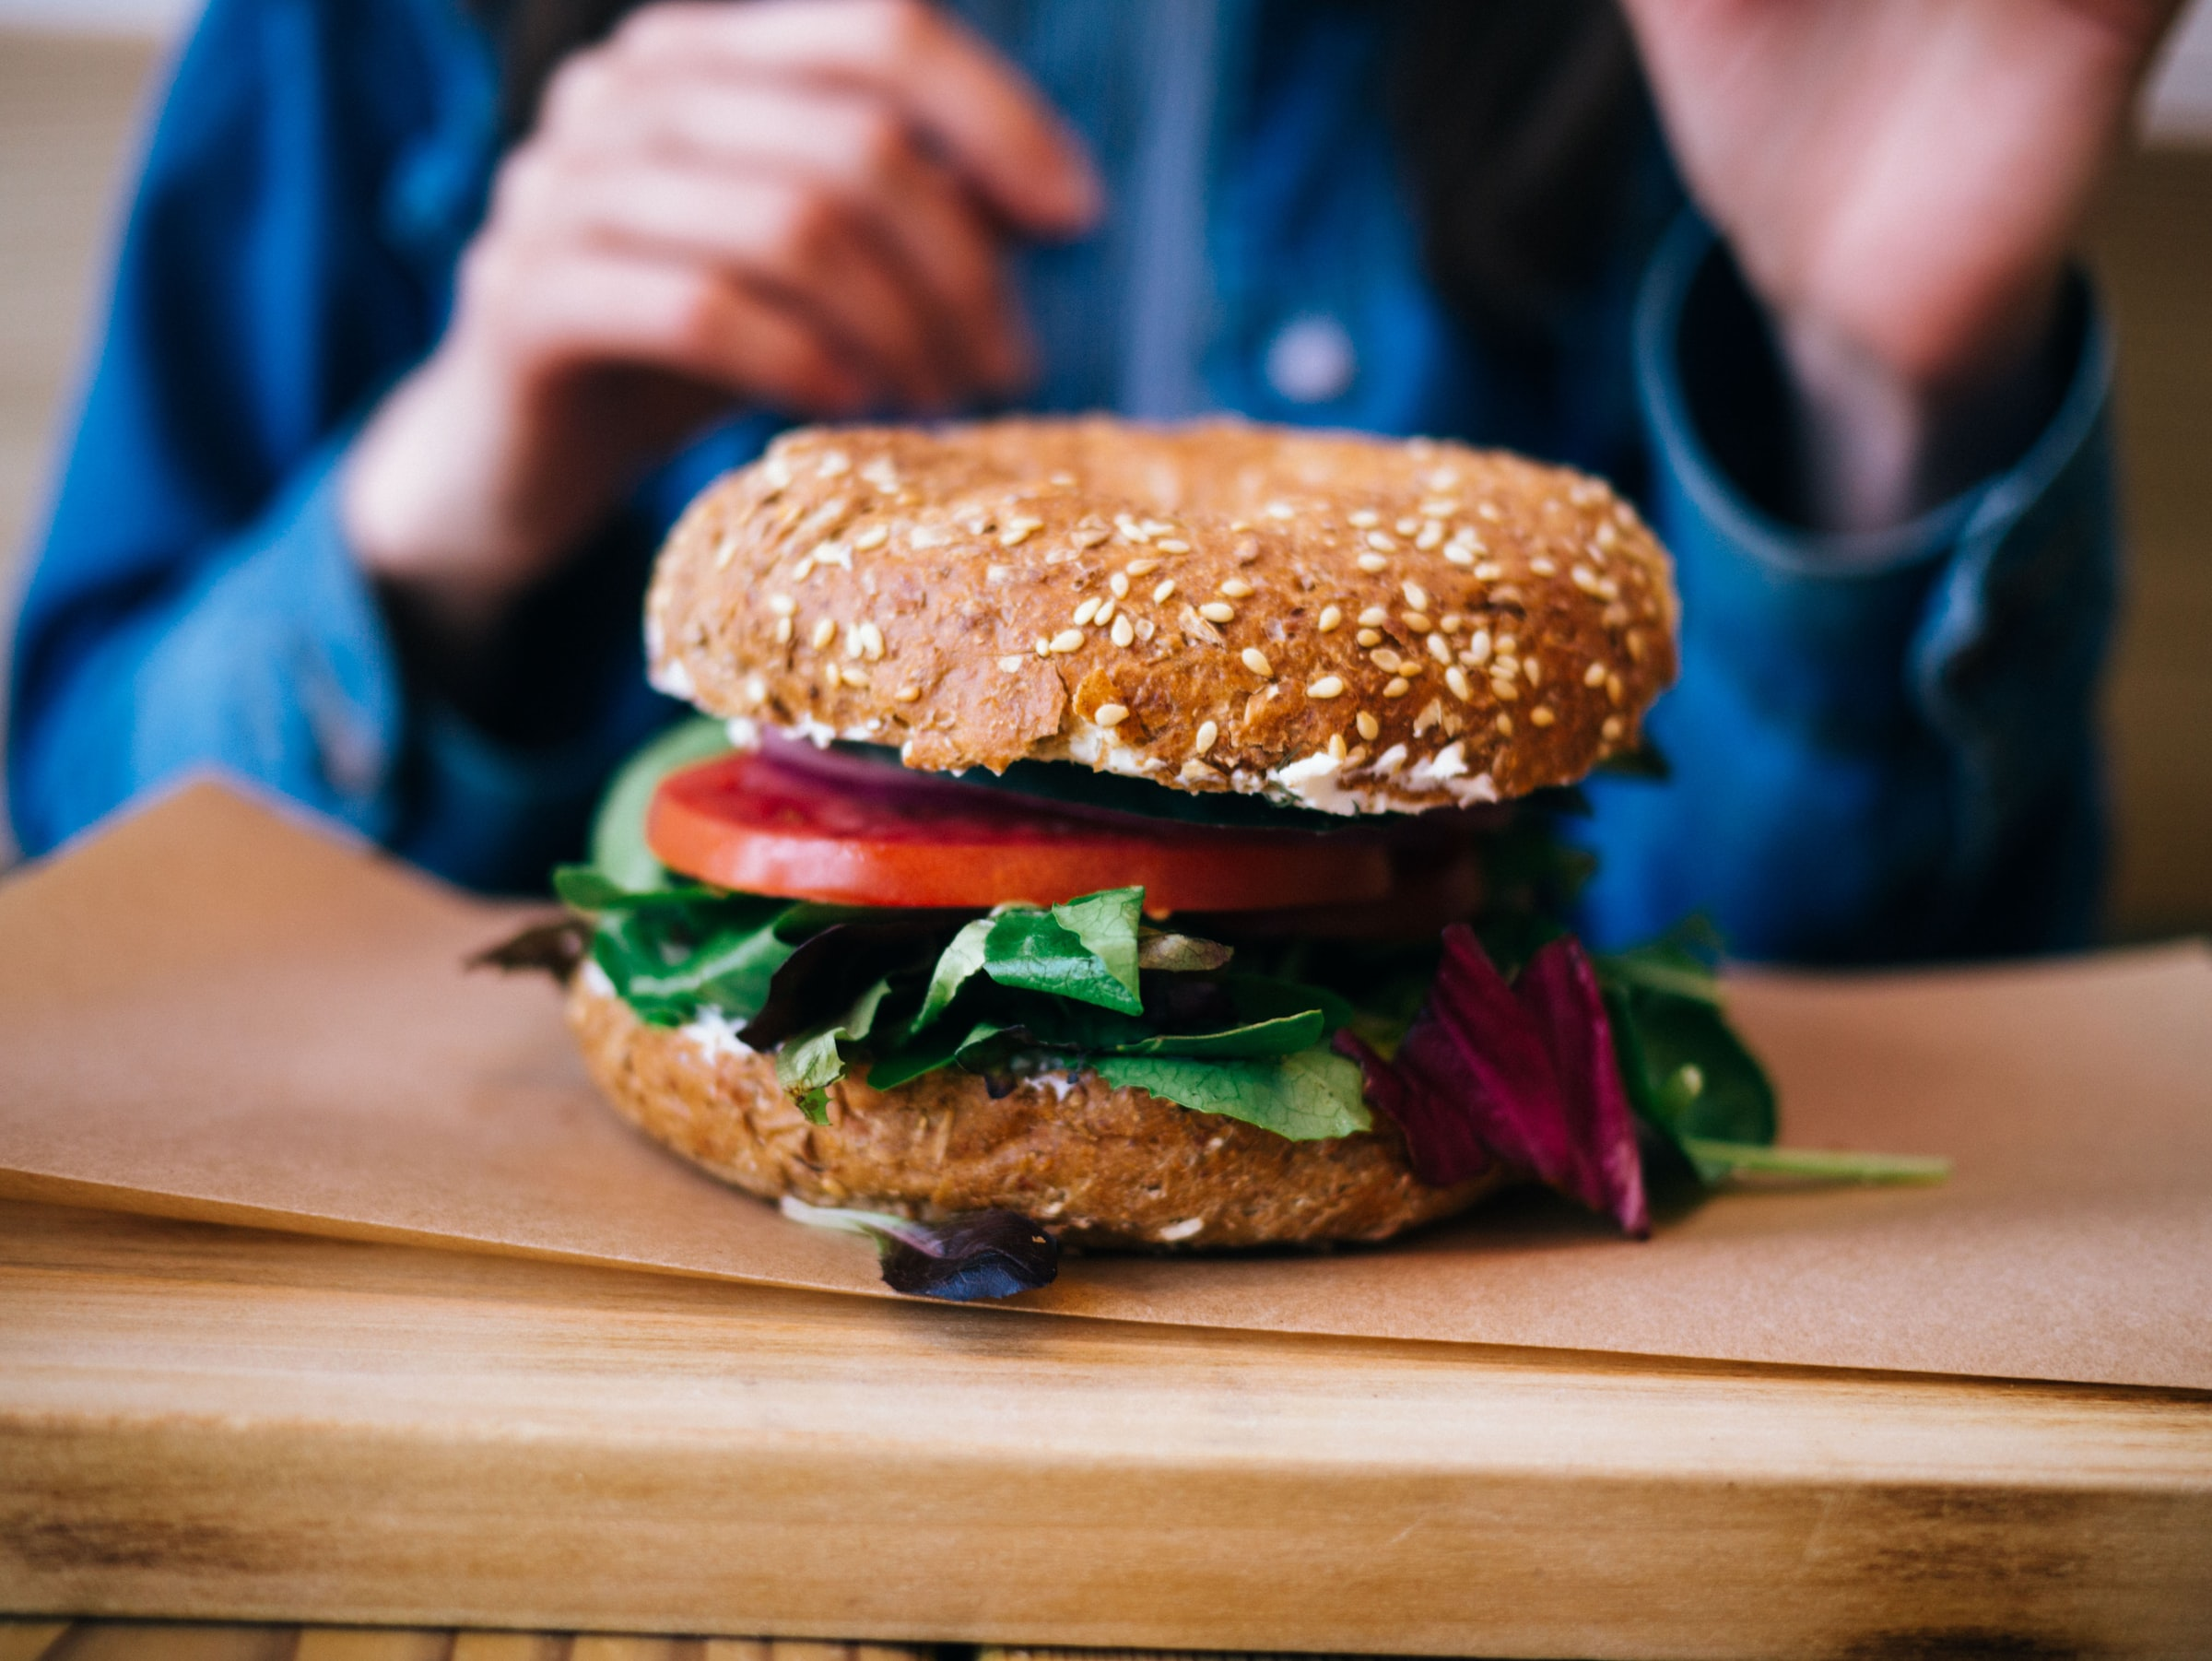
Materialien und Medien zum weltweiten Ernährungswandel
www.Welthaus.de/Bildung/Welternaehrung-neu-denken
Wir danken für die finanzielle Förderung:

Unser Material steht unter Creative Commons-Lizenzen. Vervielfältigung, Veröffentlichung und sogar Bearbeitung sind bei uns ausdrücklich gestattet.
Bei Veröffentlichung müssen die von den Urhebern vorgegebenen Lizenzen eingehalten und der Urheberhinweis genannt werden.
Lizenzbedingungen: Creative Commons CC BA SA 4.0
Urheberhinweis: Welthaus Bielefeld. Website: www.welthaus.de/bildung

[UE-Nr. M-7] |  | Immer auf die Dicken!?
 | Schulform  Gymnasium |  | Jahrgänge  7 – 10 | Fach  kath. Religion | Zeitbedarf  2 UStd
Kompetenzerwartungen
Die SuS können
- ihren Umgang mit „dicken Menschen“ selbstkritisch erörtern;
- das Mobbing gegenüber „dicken Menschen“ als Verletzung des christlichen Gebotes der Nächstenliebe deuten.
Im Kernlernplan 3403 des Landes NRW vorgeschlagenes Inhaltsfeld
Menschsein in Freiheit und Verantwortung (IF 1)
Erläuterungen zum Inhaltsfeld
Nach einer FORSA-Befragung im Auftrag der Krankenkasse DAK (2016) finden 71 Prozent der Bevölkerung fettleibige Menschen unästhetisch. 61 Prozent äußern Unverständnis darüber, wie es ein Fettleibiger soweit habe kommen lassen. 36 Prozent sagen, Dicke seien selbst schuld an ihrem Zustand. 15 Prozent der Befragten gaben an, sie vermieden den Kontakt zu stark übergewichtigen Menschen.
BZ 21.9.2016
„Dicke Kuh“ – „Schwabbel“ – „Fettsack“ – viele Menschen, gerade auch Kinder und Jugendliche, müssen sich solche Beschimpfun-gen immer wieder anhören, weil sie übergewichtig sind. Laut RKI gehören 15,4% der jungen Menschen (zwischen 3 und 17 Jahren) zu den Übergewichtigen. Rund sechs Prozent sind sogar adipös. Sie alle leiden unter der Ablehnung, die ihnen an vielen Stellen entgegengebracht wird.
Die Blicke, die Gesten, die Geringschätzung gegenüber „den Dicken“ – sie sind eine große psychische Belastung für die Betroffenen. Mindestens jeder fünfte Mensch, der von Adipositas betroffen ist, erkrankt an Depressionen. Diese Gefährdung betrifft auch Kinder und Jugendliche. Warum entlädt sich so viel Verachtung und Häme gerade auf dicke Menschen? Vielleicht wehren wir hier etwas ab, was für uns selbst auch bedrohlich ist: Die Angst davor, nicht gut genug zu sein, nicht akzeptiert und geliebt zu werden, so wie wir sind, oder wir empfinden Wut auf jene, die sich scheinbar gehen lassen, während ich selbst mich im Leben doch so diszipliniere.
Wenn wir uns am Leitbild der christlichen Nächstenliebe orientieren wollen, ist das „Dicken-Mobbing“ nicht schweigend hinzunehmen. Partei zu ergreifen für Ausgegrenzte, die Stimme zu erheben, wenn andere beleidigt oder ausgeschlossen werden, wäre eine Konsequenz aus der biblischen Rede von der Gottesebenbildlichkeit des Menschen, die Allen zugesprochen ist und ihnen eine unantastbare Würde verleiht.
Doch ein Eintreten für „die Dicken“ erfordert Mut, wenn z.B. Mitschüler gemobbt oder angefeindet werden, und könnte zu Konflikten führen. „Wer ist mein Nächster?“, fragt Jesus im Gleichnis. Es ist derjenige, der Hilfe, Unterstützung und Solidarität braucht. Den „Nächsten“ suchen wir uns (meist) auch nicht aus. Es ist die Situation (der Spruch, die Geste, die Beleidigung), die mich auffordert, jetzt in diesem Augenblick jemandem zum Nächsten zu werden.
Die Konsequenzen aus dem Gebot der Nächstenliebe gehen dabei über das persönliche Miteinander hinaus. Eine Diskriminierung der „Dicken“ findet auch im öffentlichen Leben (auf der Straße, in den Medien, in Sportvereinen oder im Jugendzentrum) statt, genügend Anlässe, auch hier seine Stimme zu erheben.
Vorschläge für den Unterricht:
- Ein (behutsames) Klassengespräch könnte die Unterrichtseinheit eröffnen:
Wie geht unsere Gesellschaft mit den „Dicken“ um? Welche (verschiedenen) Ursachen könnte Übergewicht haben? Was folgt aus der Tatsache, dass nach der Definition der Weltgesundheitsorganisation in Deutschland zwei Drittel der Männer und die Hälfte der Frauen übergewichtig sind (einen Body-Mass-Index über 25 haben)?
Und: Was mache ich, wenn ich höre, dass jemand beleidigt wird („fette Sau“)?
Weghören, Mitlachen, Schweigen, Eingreifen oder…
- Die „Dickenfeindlichkeit“ ist in unserer Gesellschaft tief verankert. Der Song-Text von Marius Müller-Westernhagen (M-7-1) bringt die Wahrnehmung vieler „auf den Punkt“. Die SuS sind aufgefordert, sich gegenüber dem Text zu positionieren. Die Statements sollten dann im Klassengespräch aufgegriffen und besprochen werden. Eventuell spielen Sie den Song auch mit Musik zu Beginn der Stunde vor (s.u.).
- Wer ist mein Nächster? Das Arbeitsblatt M-7-2 greift das Gleichnis vom barmherzigen Samariter auf und lädt ein, über diese Frage im Kontext von „Immer auf die Dicken“ nachzudenken.
Hinweise auf Medien:
Song „Dicke“ von Marius Müller-Westernhagen:
https://www.youtube.com/watch?v=I3GGZf1Zo_Q

Dieses Unterrichtsmodul ist Teil unseres Projektes „Welternährung neu denken“, Bielefeld 2021. Weitere Unterrichtsmodule finden Sie auf unserer Homepage www.welthaus.de/bildung/welternaehrung-neu-denken/
Zum Projekt gehört auch ein gleichnamiges Lernpaket mit verschiedenen Materialien (Foto-kartei, Kartenspiel) und Medien (u.a. USB-Stick mit drei Filmen und weiteren Präsentationen) zum Einsatz im Unterricht (ab Klasse 8) und in der Bildungsarbeit, kostenlos (lediglich Versandkosten) bestellbar unter shop.welthaus.de.

M-7-1
Dicke
Song von Marius Müller Westernhagen
Ich bin froh, dass ich kein Dicker bin
Denn dick sein ist ’ne Quälerei
Ich bin froh, dass ich so’n dürrer Hering bin
Denn dünn bedeutet frei zu sein
Foto: Wikipedia
Mit Dicken macht man gerne Späße
Dicke haben Atemnot
Für Dicke gibt’s nichts anzuzieh’n
Dicke sind zu dick zum Flieh'n
Dicke haben schrecklich dicke Beine
Dicke ham ’n Doppelkinn
Dicke schwitzen wie die Schweine
Stopfen, fressen in sich rin
Und darum bin ich froh, dass ich kein Dicker bin
Denn dick sein ist ’ne Quälerei
Ja ich bin froh, dass ich so’n dürrer Hering bin
Denn dünn bedeutet frei zu sein
Dicke haben Blähungen
Dicke ham ’nen dicken Po
Und von den ganzen Abführmitteln
Rennen Dicke oft aufs Klo
Musikvideo:
https://www.youtube.com/watch?v=I3GGZf1Zo_Q
Und darum, ja darum bin ich froh, dass ich kein Dicker bin
Denn dick sein ist ’ne Quälerei
Ja ich bin froh, dass ich so’n dürrer Hering bin
Denn dünn bedeutet frei zu sein
Dicke müssen ständig fasten
Damit sie nicht noch dicker werden
Und ham sie endlich 10 Pfund abgenommen
Ja dann kann man es noch nicht mal seh’n
Aufgabe:
Wie nehmen wir andere Menschen wahr? Entspricht der Songtext dem, wie wir „die Dicken“ sehen? Sind Defizite, Einschränkungen, Krankheiten oder andere Handicaps die ganze Wahrheit – oder wäre da noch mehr, was die Person ausmacht? Schreibt bitte eine kurze Bewertung des Songtextes im Umfang von 50 bis 100 Worten.
Dicke ham's so schrecklich schwer mit Frauen
Denn Dicke sind nicht angesagt
Drum müssen Dicke auch Karriere machen
Mit Kohle ist man auch als Dicker gefragt
Und darum bin ich froh, dass ich kein Dicker bin
Denn dick sein ist ’ne Quälerei
Ja ich bin froh, dass ich so’n dürrer Hering bin
Denn dünn bedeutet frei zu sein
Dicke, Dicke, Dicke, Dicke, Dicke, Dicke, Dicke, Dicke
Dicke, Dicke, Dicke, Dicke, Dicke, Dicke, Dicke, Dicke
Dicke, Dicke, Dicke, Dicke, Dicke, Dicke, Dicke, Dicke
Dicke, Dicke, Dicke, Dicke, Dicke, Dicke, Dicke, Dicke
Na du fette Sau.
M-7-2
Wer ist mein Nächster?
Lukas 10,25-37 (Bibel in gerechter Sprache)
Gleichnis vom barmherzigen Samariter
Ein Toragelehrter erhob sich, um Jesus gründlich zu befragen und sprach: „Lehrer, was muss ich tun, damit ich am ewigen Leben Anteil erhalten werde?“ Jesus sprach zu ihm: „Was ist in der Tora geschrieben? Was liest du?“ Er antwortete ihm: „Du sollst die Lebendige, deinen Gott, lieben aus deinem ganzen Herzen und mit deiner ganzen Seele und mit deiner ganzen Kraft und mit deinem ganzen Denken, und deine Nächsten wie dich selbst.“ Jesus sagte: „Du hast richtig geantwortet. Handle so und du wirst leben.“ Jener wollte aber weiter Recht bekommen und sagte darum zu Jesus: „Und wer sind meine Nächsten?“ Jesus nahm diese Frage auf und erwiderte: „Ein Mann ging von Jerusalem nach Jericho hinab und fiel Räubern in die Hände. Die zogen ihn aus, misshandelten ihn und machten sich davon und ließen ihn halb tot liegen. Zufällig kam ein Priester des Weges, sah ihn und ging vorüber. Gleichermaßen kam ein Levit an dem Ort vorbei, sah ihn und ging vorüber. Da kam einer aus Samaria des Weges, sah ihn und hatte Mitleid mit ihm. Er ging zu ihm hin und verband seine Wunden, indem er Öl und Wein darauf goss, dann hob er ihn auf sein Tier, brachte ihn in eine Herberge und pflegte ihn dort. Am folgenden Tag nahm er zwei Denare, gab sie dem Wirt und sagte: ‚Umsorge ihn! Und was du mehr ausgibst, will ich dir bezahlen, wenn ich wiederkomme.‘ Was meinst du, welcher von den dreien sei der Nächste dieses Mannes geworden, der den Räubern in die Hände gefallen war?“ Er sagte: „Der ihm Barmherzigkeit erwiesen hat.“ Jesus antwortete ihm: „So mache auch du dich auf und handle entsprechend.“
Der Augenblick
Wir standen auf dem Schulhof zusammen, wie wir es immer tun, wenn wir eine Freistunde haben oder auf einen Nachmittagskurs warten müssen. Ich weiß nicht einmal, worüber wir in unserer Clique gesprochen haben. Ich weiß nur, dass Mona auf einmal wegging. Ihr müsst wissen: Mona ist stark übergewichtig. So auffällig, dass das niemand übersehen kann. Aber eigentlich dachte ich, dass wir uns alle einig sind, dass wir nicht darüber sprechen. Aber diesmal war es anders. Diesmal ging es um das gute Aussehen und um Diäten, die fast alle Mädchen aus unserer Klasse schon einmal ausprobiert haben und die alle mehr oder weniger gescheitert sind. „Im Grunde hilft nur eins: Weniger fressen“, sagte Franzi, unsere Klassensprecherin. Und das war der Moment, an dem Mona die Gruppe verlassen hat. Ich weiß nicht, warum mir das in diesem Augenblick nicht egal war. Jedenfalls bin ich hinter ihr her und als ich sie eingeholt hatte, sah ich, dass sie weinte. Und dann haben wir lange gesprochen über ihre Verzweiflung, über ihre vielen Versuche abzunehmen, über ihre Angst vor dem Sportunterricht und über die Bemerkungen, die selbst die Schüler der Unterstufe ablassen, wenn sie Mona im Bus sehen. Und darüber, dass sie im Englischunterricht von Frau Wolf aufgefordert worden ist, fdH, also friss die Hälfte, ins Englische zu übersetzen. Da habe ich verstanden, was Mona mit ihrem Übergewicht jeden Tag zu ertragen hat, und ich habe mir vorgenommen, nicht mehr den Mund zu halten, wenn die dummen und vordergründigen Bemerkungen und Sticheleien kommen. Mal sehen, ob ich so mutig bin.
Fragen
- Wer ist mein Nächster? Habt Ihr auch schon einmal die Erfahrung gemacht, dass Ihr jemandem in einer bestimmten Situation zum Nächsten geworden seid, auch wenn das gar nicht geplant war?
- Nennt Beispiele, in denen Ihr beeindruckt wart davon, wie Menschen füreinander eingestanden sind.
- Was motiviert Menschen, Verantwortung für andere zu übernehmen und anderen zu helfen?
- Nächstenliebe und Mitgefühl scheinen bei uns sehr ungleich verteilt zu sein. Warum lassen sich die einen anrühren von der Not anderer und andere bleiben davon unbeeindruckt?

Robert Koch Institut 2018.
Zur Schwierigkeit, dieses Thema in der Klasse anzusprechen, siehe auch unsere Broschüre „Pandemie Fehlernährung“, S. 33f.

